Cristóbal Vega Álvarez, «Veguita»

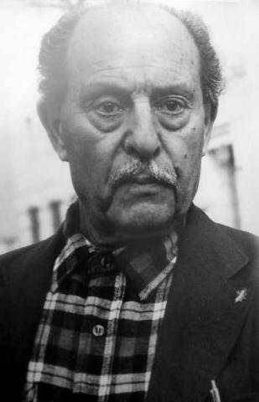
Nació en Jerez de la Frontera (Cádiz) el 4 de abril de 1914. Sus padres se llamaban Cristóbal Vega Arcas y Ana Álvarez Organvídez. Nació en la estación de ferrocarril de El Cuervo de Jerez de la Frontera, donde su padre trabajaba de ferroviario. Hijo de una familia numerosa formada por nueve hermanos, cuando tenía nueve años empezó a trabajar ayudando al telegrafista de la estación y llenando las hojas de entradas y salidas de los paquetes postales. Ya en estos años infantiles, empezó a escribir poesía.
Desde muy joven formó parte de los grupos anarquistas de Jerez de la Frontera adheridos a la Federación Anarquista Ibérica (FAI) y en los años treinta fue miembro del Comité Provincial Anarquista de Cádiz, responsabilidad que abandonó a raíz de desacuerdos. Fue redactor del semanario satírico Ráfagas y en los años treinta colaboró en diversas publicaciones libertarias (CNT, La Protesta, Solidaridad Obrera, La Voz del Campesino, etc.). En enero de 1933, a raíz de su participación en una manifestación de protesta contra la represión en Casas Viejas, fue detenido y encerrado en el penal de Puerto de Santa María. Amnistiado, fue nuevamente detenido durante la represión desencadenada tras los hechos revolucionarios de octubre de 1934 y encarcelado en Jerez. A raíz de una tentativa de evasión, fue trasladado al Puerto de Santa María, de donde salió amnistiado en febrero de 1936.
En Jerez, fue nombrado director de la nueva época de La Voz del Campesino. El golpe fascista de julio de 1936 lo cogió en la población sevillana de Utrera de la que consiguió huir. Debido a su pacifismo, se negó a luchar en los frentes bélicos y fue declarado prófugo.
El 11 de marzo de 1939 fue detenido por las tropas franquistas en Ávila y encarcelado. En 1942 fue recluido en el penal de Zegama (Guipúzcoa, País Vasco). El 10 de mayo de 1943 fue puesto en libertad condicional y cruzó los Pirineos. En las ciudades occitanas de Paz y de Toulouse participó en la Resistencia en un grupo encuadrado en la Unión Nacional Española (UNE).
En otoño de 1944, como miembro de la "grupación Cenetista de la UNE", participó en la operación "Reconquista de España" y fue miembro de un grupo que se infiltró por Navarra. Capturado en 1945 en Navarra, fue juzgado el año siguiente y fue condenado a 30 y 20 años de prisión y encarcelado en diversas cárceles (Ávila, Astorga, San Sebastián y Puerto de Santa María).
En 1959 a su pena si le añadió ocho años más por haber editado clandestinamente en el penal del Puerto de Santa María, con Antonio Ponce Gómez (PXI ), Gregorio Gallego García, José María Bermejo Gómez y Domingo Castellano, 15 números del boletín caligrafiado de la Confederación Nacional del Trabajo (CNT) Combate.
En diciembre de 1963, después de una intensa campaña de apoyo llevada a cabo por la prensa libertaria del exilio, y en la que se implicó bastante Albert Camus, Henry Torres y la recién creada Amnistía Internacional, fue liberado.
El 29 de abril de 1964 se casó con la también poetisa y fotógrafa Antonia Burgos Béjar (Antoñita), con quien tuvo una hija (Ana). Bajo el seudónimo de C. Wheg Zheravla —Wheg es el sonido onomatopéyico equivalente a Vega, y Zherevla no es más que Álvarez leído al revés y con una hache intercalada para despistar—, escribió para sobrevivir numerosas novelitas policiales, del oeste y de aventuras publicadas en diversas colecciones (FBI, Extra-Oeste , Rurales de Texas, Colt-45, etc.) de la madrileña Editorial Rollán, mientras residía en diferentes poblaciones andaluzas (Sevilla, Villafranca de Córdoba, Niebla, Córdoba) y catalanas (Calella).
En Niebla trabajó en las fábricas de Cementos del Sur. Convencido de que la revolución debía realizarse mediante la cultura, desarrolló una intensa labor literaria, tanto en prosa como en poesía, y fue un asiduo colaborador de la prensa libertaria del exilio. Tras la muerte del dictador Francisco Franco, participó en la reconstrucción de la CNT en Córdoba. La muerte de su compañera y la ceguera le sumió en una importante depresión en los últimos años de su vida.
Encontramos artículos y colaboraciones suyas en numerosos periódicos, como por ejemplo: ABC, Arquero, Boletín Amicale 26 Divisón, Boreal, Cénit, Clarín, CNT, Combate, Le Combate Syndicaliste, El Correo de Andalucía, Cumbres, En Marcha, La Escuela Moderna, Espoir, Faro, Ideas-Orto, El Libertario, Manantial, La Opinión, El Poema, La Protesta, Ráfagas, Rumbos, Siembra, Solidaridad Obrera, Tierra y Libertad, Umbral, La Verdad del Campesinado, Vía Marciana, La Voz del Campesino, La Voz Confederal de Rubí, Yunque Libertario, etc.
Entre sus obras podemos citar Las dos locuras de España (1949), Surcos de luz y sombra (1949), Ruta de estrellas (1950), Sendas de Quijotes. Año lírico (1951), Rueca de fantasías (1952), García Lorca. Glosas del Romancero gitano (1954), Cuentos literarios (1954), Psiquis y el camino (1955), Mensaje poético (1956), Reportaje lírico (1958), Sed. Cien poemas de otoño (1959), El barco varado (1960), Canción de arena y sal (1964), Paso a paso (1969), Por las riberas del tinto (1969), Poemas del pájaro cautivo (1969), Cantos de paz y esperanza [trilogía formada por Pueblo en cruz (1977), Caminos locos (1978) y Armas de fuego (1979)], Crónicas de caminar y ver (1977), Trío de Gun-Men (1978), El hombre de requesón en UVT (1979), Secuestro en Chicago (1980), Terror en Texas (1981), Con Andalucía en el alma (1981), El diablo de las doce cuerdas (1983), La derrota de Dick (1984), Andalucía paso a paso (1984), La libertad encadenada (1986), El áspid y la mariposa (1988), Tras la orilla infinita (1991), Coloquio estival (1992), Grazalema. Homenaje a José Sánchez Rosa (1993), El poema nº 10 (1994), El poema nº 17 (1995), El poema nº 25 (1996), Sendas inéditas (1996), Madre, el número bendito (1996), Loor al niño en el Día Internacional de la Infancia (1997), Mujeres ejemplares. Antonia Burgos (1997), Caperucita y el lobito bueno (1998), Comentarios sobre Historia de un pueblo andaluz. Lebrija (1998), Poemas del pájaro cantor (1998), Trilogía de cuentos (1998), Cartas a Anaïs (1999), Grazalema en el recuerdo (2000), La lira olvidada (2002), Los niños de la guerra. El pasto de las ferias (2004), Cómo se va la vida (2006), Carta a Eugen Relgis (2007). Dejó numerosos inéditos, entre ellos «Rueca de fantasía», relato sobre su encarcelamiento. (Fuente: Agustín García Alonso: Homenaje a Cristóbal Vega Álvarez. El Paisaje, Bilbao, 2008).
El 31 de mayo de 2007 muere en Villafranca de Córdoba (Córdoba).
Fuente: http://www.estelnegre.org/documents/veguita/veguita.html

Cristóbal Vega Álvarez,
el Nelson Mandela jerezano

Francisco José Cuevas Noa
«La chusma Pemán y compañía, señoritos chulos y sanguinarios, supieron aprovechar los primeros momentos de la sublevación de 1936 para arrebatarnos para siempre a tan buenos militantes de la acción y la tribuna como lo fueron Sebastián Oliva, director de nuestro semanario La Voz del Campesino, Diego Martínez, Miguel Guerrero, Miguelito García, Tomás Torrejón, Rodríguez Barbosa, la mayor parte de esos viejos militantes de la cantera Sánchez Rosa».
Esto nos decía en 1959 un tal Amador (seguramente un seudónimo) en el periódico Solidaridad Obrera que editaba en París la CNT en el exilio (5 de marzo de 1959, número 728). En el artículo se defendía a Cristóbal y se recordaban sus vínculos con los «paisanos jerezanos» mencionados. Se trataba de una campaña internacional por la liberación de Cristóbal Vega Álvarez, preso político jerezano encarcelado en el penal de El Puerto de Santa María por delito de opinión, y condenado a 40 años de cárcel.
A Cristóbal le llamaban el «obrero poeta», por su afición a escribir poesía. Pero durante su estancia en la cárcel se dedicó sobre todo a escribir novelas de Western (de esas que se vendían en los kioscos) con un seudónimo, C. Wheg Zheravla, poniendo al revés su segundo apellido con un acrónimo.
La campaña a favor de Vega Álvarez tuvo eco no sólo en la prensa obrera y libertaria, sino también en las organizaciones de derechos humanos y hasta en el catolicismo progresista suizo. El presidente de la Liga de los Derechos del Hombre, el socialista francés Daniel Mayer, y la revista católica de Ginebra L’Essor clamaban por su liberación.
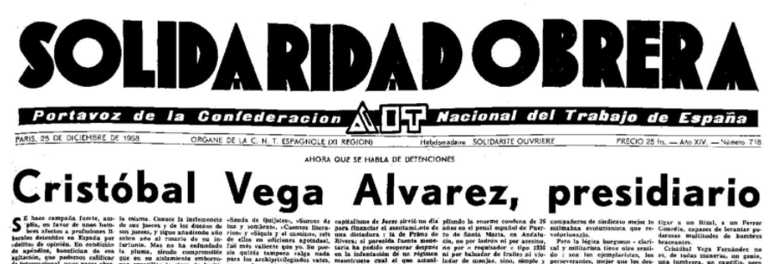
Cristóbal Vega fue compañero en prisión de Marcos Ana, comunista, y el preso político español que más tiempo estuvo encarcelado. Ambos fueron unos de los primeros casos que asumió la organización Amnistía Internacional, recién estrenada a principio de la década de 1960, a los que convirtieron en los Nelson Mandela españoles.

Las protestas por la liberación de Cristóbal se sucedieron en París, Londres, Roma, Nueva York y Montevideo entre 1959 y 1961. En diciembre de 1963, después de esta intensa campaña de apoyo internacional, en la que se implicaron también figuras como Albert Camus, Cristóbal fue liberado. El 29 de abril de 1964 se casó con la también poetisa y fotógrafa Antonia Burgos Béjar (Antoñita), con quien tuvo una hija (Ana), con la que hemos contactado recientemente, y que vive en Villafranca de Córdoba, localidad en la que falleció el personaje de este artículo en el 2008. Murió con 93 años, de los cuales había pasado 21 años tras las rejas.
Pero Cristóbal, más allá de su conocido aspecto de preso de conciencia internacional, había sido anteriormente un destacado militante del anarquismo jerezano de los años 30 del siglo XX. Apodado como Veguita, colaboró en la redacción del periódico La Voz del Campesino que dirigía Sebastián Oliva, se hizo prófugo al negarse a realizar el servicio militar por sus ideas pacifistas, y militó en el grupo anarquista local Armonía, perteneciente a la Federación Anarquista Ibérica (FAI).
En Villafranca (Córdoba) tiene una calle que le recuerda, «Poeta Cristóbal Vega», y su hija Ana Vega Burgos continúa con la estela literaria de su padre, publicando novela y poesía.
Fuente: https://www.lavozdelsur.es/ediciones/jerez/cristobal-vega-alvarez-el-nelson-mandela-jerezano_43661_102.html

